Група Туел
Дата 16.04
Тема: «Заземлення лотків»
Завдання:
1. Використовуючи підручник, опорний конспект та Internet ресурси опрацювати матеріал з даної теми, законспектувати основні положення теми згідно плану, письмово відповісти на контрольні запитання .
Конспект

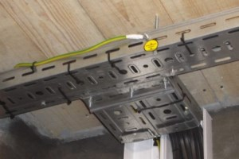
Для того щоб здати в експлуатацію кабельні траси необхідно зробити різні заходи для підвищення безпеки обладнання. Однією з цих заходів є заземлення кабельних лотків. Цьому процесу необхідно приділити особливу увагу для того, щоб зробити все правильно і по ГОСТ стандартам. Також слід врахувати, що лотки для кабелю бувають самих різних видів, тому і спосіб під'єднання відрізняється. Вони можуть бути дротяними, листовими, перфорованими і суцільнометалевими. Про те, як заземлити кожен з варіантів виконання, ми розповімо далі.

Металозв'язку кабельних лотків
Хоча лотки з'єднуються між собою за допомогою болтів, завдяки чому мають безперервне з'єднання конструкції і деяку провідність електричного струму, їх необхідно поєднувати додатковими перемичками. Адже згідно з ГОСТ 10434.82 трасу можна вважати заземленою тільки при застосуванні перемичок.
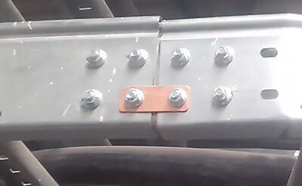
Також необхідно знати, яке перетин дроту слід використовувати для того, щоб заземлити лоток для прокладки кабелю. Якщо використовуються перемички як провідники, то вони повинні мати перетин від 4 до 6 мм ², а ізоляція повинна мати правильну колірну маркування, яка складається з жовтого і зеленого кольору.
Якщо самостійно виготовляти такі перемички, то можна застосовувати гнучкий багатожильний провід марки ПВ-3. Однак слід пам'ятати, що такий провід повинен мати наконечник, в основному його встановлюють за допомогою опресування.
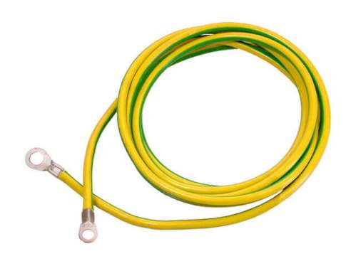
Також слід врахувати, що болти з'єднання захисних провідників не можуть використовуватися в інших цілях, наприклад, для з'єднання бічних частин літаків, або кріплення до опор. Деякі виробники в комплект до лотків ставлять спеціальні шайби, які мають зубці. Такі шайби забезпечують підвищену надійність контакту, а також відсікають ймовірність ослаблення затискних гайок або спеціальних шин.

Переваги дротяних лотків
Якщо порівнювати цей варіант виконання з іншими виробами, то дротові лотки мають досить багато позитивних особливостей, ось деякі з них:
- монтаж не є занадто витратним;
- сама продукція набагато дешевше від виробів листового, а також сходового видів;
- охолодження проводу набагато краще, ніж в конструкціях із закритими коробами;
- для того, щоб заземлити лоток можна використовувати досить просту схему;
- всередині накопичується зовсім небагато пилу, в рази менше, ніж в оцинкованих або металевих конструкціях;
- за показниками навантаження кабельні лотки з дроту не поступаються іншим, наприклад, листовим;
- для користування немає необхідності купувати дорогі додаткові аксесуари.
Знадобиться зовсім небагато зусиль для того, щоб заземлити кабельний лоток, адже він спочатку має відмінні показники електромагнітної сумісності. Продукція, виготовлена ​​з полівінілхлориду, не в змозі дати якісну придушення перешкод. Через такого явища почали широко застосовуватися стільниковими операторами металеві кабельні лотки виробництва компанії ДКС.
Згідно ПУЕ обов'язково необхідно заземлити всі лотки. Струмопровідна несуча конструкція під дроти потребує повної, комплексної захисту. А сама робота виконується в повній відповідності норм, які знаходяться в СНиП. Наприклад, лотки марки ДКС заземляются мінімум в двох точках - на початку і кінці.
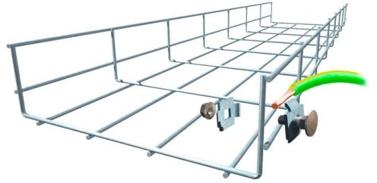
Дротові канали для прокладки кабелю є струмопровідними, тому потребують приєднання до системи зрівнювання потенціалів. На відміну від сполук, які є в стрічкових і листових каналах, дротові лотки мають менше контакту і відповідно меншу провідність. З цієї причини використовується спеціальна клема, завдяки якій забезпечується потрібне значення опору між кабельною системою і шиною заземлення.
Для того, щоб зробити заземлення літаків необхідно використовувати кілька спеціальних електродів. Вони повинні мати хороший контакт із землею і провідником, який з'єднує електроустановку із заземленням. Виключно для кожного об'єкта необхідно окремо вибирати точку заземлення. Саме в цій точці напруга електрообладнання матиме значення рівне нулю. Для заземлення ідеально підходять такі види грунту, як торф, глина і суглинок.

Знімні кришки лотків
При монтажі кабельної траси потрібно враховувати, що кришки лотків не є частиною даної конструкції, тому їх не слід заземлювати. З тієї причини, що знімна кришка з заземленням початково має відмінний рівень захисту від ураження струмом. Вироби, які надає компанія ДСК, монтуються дуже просто і швидко. Для установки досить вибрати найкращий спосіб: за допомогою просвердлювання отворів в стіні, або за допомогою підвісів. На кожній з поверхонь даної конструкції є спеціальні контури і додаткові аксесуари. Для фіксації заземлюючого проводу можна застосовувати болт марки М5.
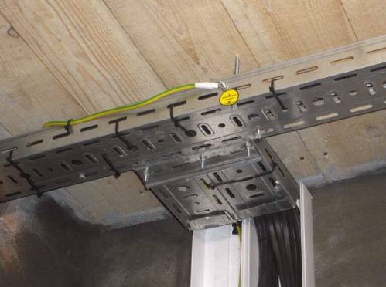
Потрібно правильно і конструктивно підходити до даної роботи, адже завдяки цьому можна бути впевненим у захисті від ураження електричним струмом при короткому замиканні, яке відразу передається на корпус підстави.

Підключення проводу до конструкції
Для того, щоб заземлення справно працювало необхідно визначити, в яких точках з'єднувати провід до конструкції. Правила з даного питання містяться в «Інструкції з улаштування мереж заземлення». Виходячи з цього документа необхідно з'єднувати секції профілів, лотків, кабельних прогонів і блоків, сталевих труб, і коробів, які служать в якості власників для прокладки проводів і захисту від пошкоджень. Всі ці елементи обов'язково повинні мати безперервну електричний ланцюг. Також заземлення має прикріплюватися до магістралі як мінімум в двох місцях. Однак, якщо довжина магістралі менше двох метрів, то можна здійснити з'єднання з комплексної магістраллю тільки в одному місці.
Незважаючи на те, що ці правила заземлення відносяться до вибухонебезпечних територіях, найкраще їх використовувати у всіх випадках, і заземлювати в двох точках. Також слід врахувати, що не у всіх вибухонебезпечних місцях можна встановлювати дротові лотки.

Додаткові особливості
Якщо говорити про сам процес заземлення кабельних лотків, то деякі компанії рекомендують здійснювати його з інтервалом в двадцять метрів. Однак на думку фахівців заземлювати слід кожні десять метрів. Подібне заземлення використовують, коли конструкція експлуатується в несприятливих умовах.
Для правильного і надійного підключення до кабельного держателю рекомендується застосовувати спеціальні, а іноді і посилені клеми. Продаються вони практично на всіх ринках або будівельних гіпермаркетах. Монтаж здійснюється дуже просто. Спочатку необхідно прикріпити клему до бічної стінки лотка, далі пропустити кабель через її отвір. У тому місці, де провід стикається з отвором, в клеми повинна бути знята ізоляція.
Тепер ви знаєте, як здійснюється заземлення кабельних лотків і які вимоги потрібно враховувати при організації такого роду захисту. Сподіваємося, інформація була для вас корисною і зрозумілою!

